“网上国网”应用程序（APP）“转供电费码”使用说明

一、工具下载

方法一：下载网上国网App→首页“特色服务”→转供电费码



方法二：下载网上国网App→首页“更多”→查询→转供电费码

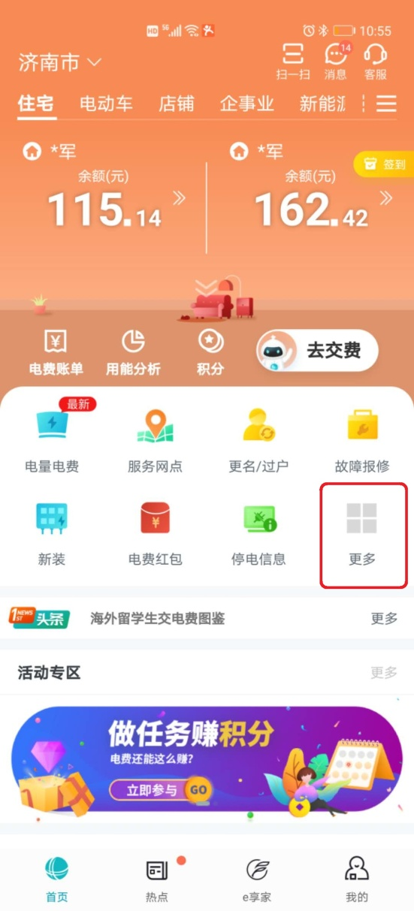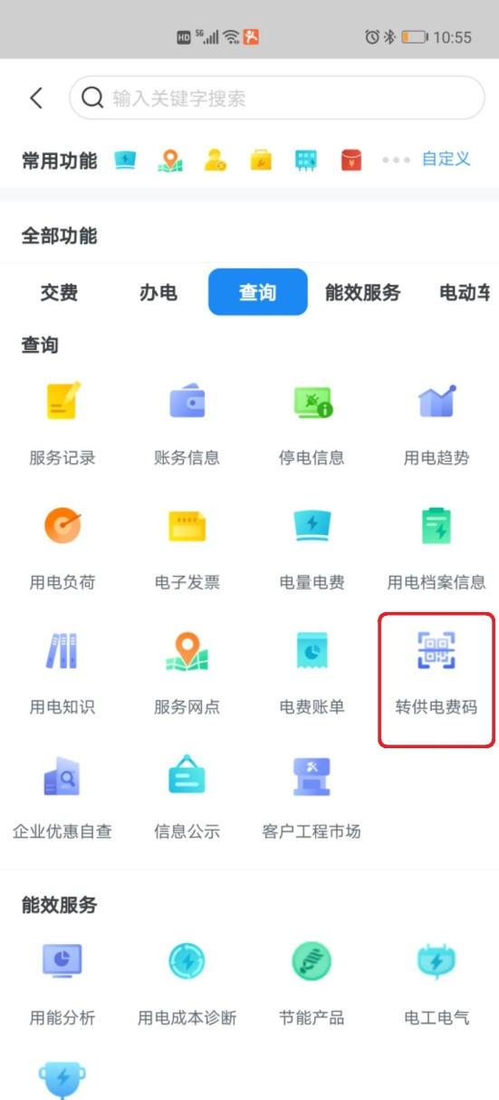

二、填写信息

填写转供电主体与转供电终端用户基本信息，输入账单信息并选择计算月份。

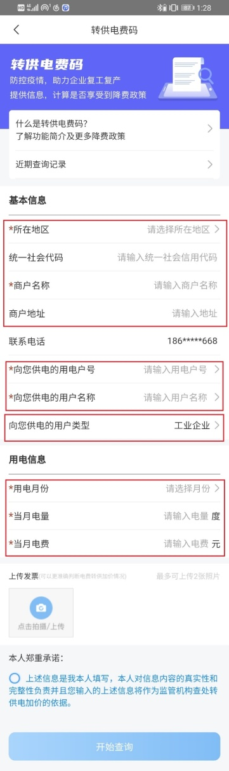

三、查询结果

点击查询后根据加价程度的不同，共有三种颜色的电费码展示，绿码：加价小于等于12%，已享受电费减免优惠政策；黄码：加价大于12%小于等于30%，存在未享受电费减免政策风险；红码：加价大于30%，未享受电费减免政策风险较高。

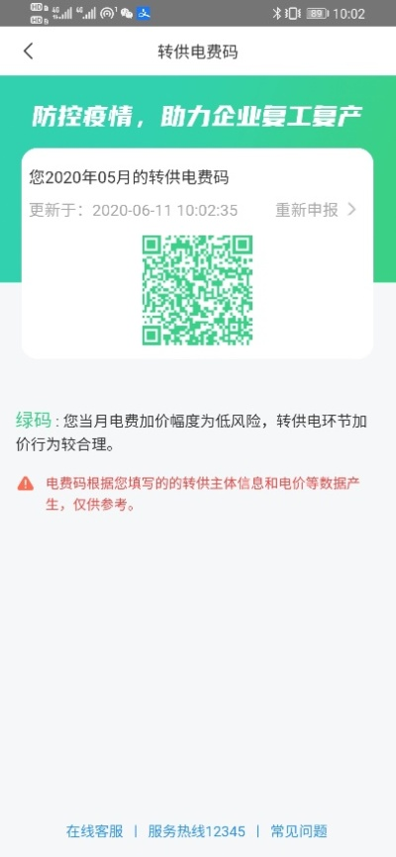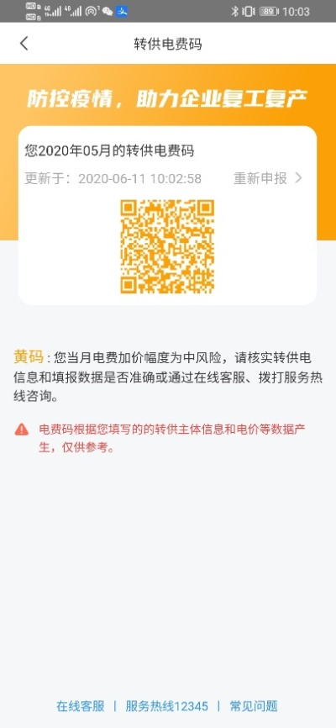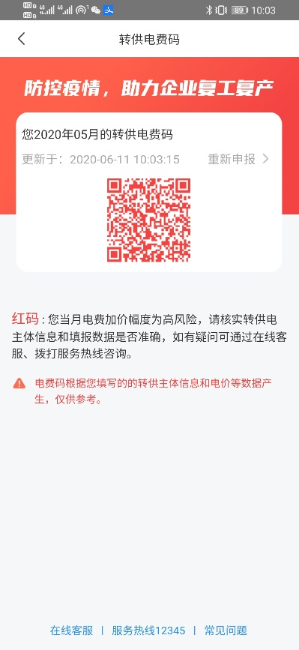

四、查询结果处理

一是建议您咨询所属转供电主体（一般为您所在的商业综合体、写字楼、产业园区的经营者或物业部门）。

二是供电公司收集数据后会定期反馈给市场监管部门，由市场监管部门进行处理。

三是您可以自行联系本地市场监管部门（12345）进行处理。